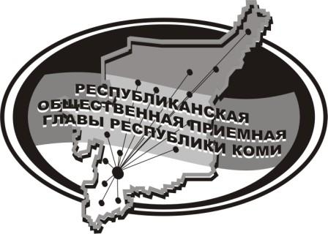
Государственное казенное учреждение Республики Коми
«Республиканская общественная приемная
Главы Республики Коми»

20 июля 2018 г.

с 12.00 до 13.00

в Усть-Куломском филиале Республиканской общественной приемной Главы Республики Коми состоится

Депутатский прием

с участием

депутатов Совета МР «Усть-Куломский»

Кичун
Галины Александровны
и
Поповой
Светланы Ивановны.

Телефон прямой линии: 94 – 485

Мероприятие состоится по адресу:
с.Усть-Кулом, ул.Советская, д.37, каб.10

